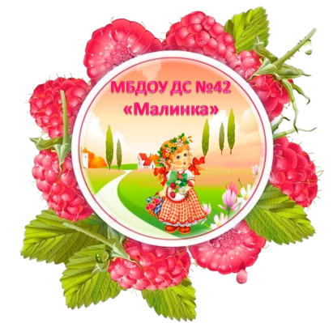Муниципальное бюджетное дошкольное образовательное учреждение детский сад № 42 «Малинка» Старооскольского городского округа

**Консультация для родителей**

**«УЧИМСЯ СЛУШАТЬ ЗВУКИ И ПРАВИЛЬНО ИХ ПРОИЗНОСИТЬ»**

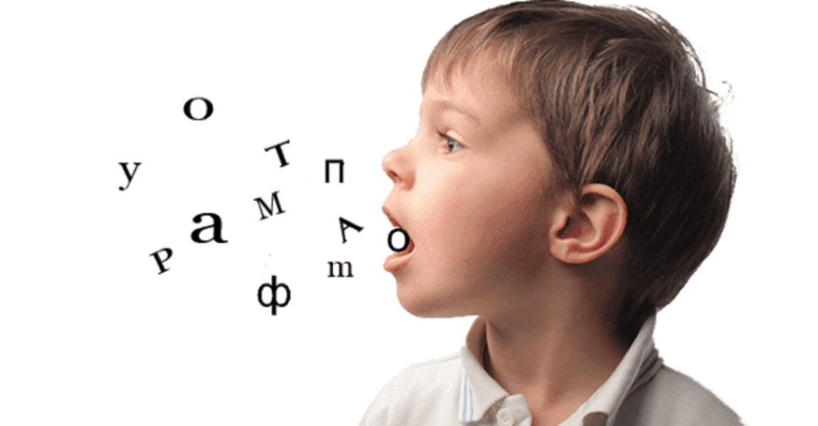

Воспитатель: Ведерникова М.Л.

г. Старый Оскол, 2025г.

Как известно речь и слух тесно связаны. Даже небольшое снижение физического слуха может повлечь за собой нарушение речи. Но не менее важен и фонематический слух. Что это такое? Давайте здесь немного остановимся.

**Фонематический слух — это умение различать звуки речи.** Он является необходимой основой для понимания смысла сказанного. Дети со слабо развитым фонематическим слухом путают слова схожие по звучанию (бочка-почка, коса-коза, мишка-миска) и слова с одинаковым ритмическим рисунком, что часто приводит к недопониманию смысла сказанного.

Помимо этого фонематический слух тесно связан со звукопроизношением. Если ребенок плохо различает звуки речи на слух, то, при произношении он тоже будет их путать (заменять на схожие по акустико-артикуляционным параметрам. Например – шишка - сыска, лампа - рампа и т.д.). Но есть и обратная взаимосвязь. Если у ребенка нарушено звукопроизношение, то развитие фонематического слуха замедляется.

Маленький ребенок не умеет управлять своим слухом, сравнивать звуки, но его можно этому научить. Особенно необходимо развивать фонематический слух детям с речевыми проблемами. Порой малыш просто не замечает, что он неправильно произносит звуки.

Нам бы хотелось познакомить вас дорогие родители с играми направленными на формирование и развитие фонематического слуха и звукопроизношения у детей. Ведь играя, ребенок не только автоматизирует поставленный звук в словах, но и параллельно развиваются память, внимание, мышление, воображение – психические процессы, которые тесно связаны с речью и необходимы для успешного обучения.

**«Что звучит»**

**Цель:** Развивать устойчивое слуховое внимание, умение различать инструменты на слух по их звучанию. Развивать умение переключать слуховое внимание.

**Ход игры**: Взрослый поочередно показывает ребенку музыкальные инструменты или звучащие игрушки (это может быть бубен, маракасы, дудка, погремушка и т.д.) уточняет их названия и знакомит с их звучанием. Когда взрослый убедится, что ребенок усвоил название и запомнил звучание инструментов, игрушки убирает за ширму. Взрослый повторяет там игру на разных инструментах, а малыш по звуку пытается угадать, «чья песенка слышна».

«**Угадай, кто позвал»**

**Цель:** развивать фонематический слух, учить различать голоса по тембру, воспитывать слуховое внимание.

**Ход игры:** из группы детей выбирают ребенка-ведущего, который встает спиной ко всем играющим. Взрослый, молча, указывает жестом на одного из детей, который зовет ведущего по имени. Ведущий поворачивается и называет имя (как он думает) говорившего. Если ребенок отгадывает того кто его позвал, то дети меняются местами и игра продолжается.    Если ребенок не угадывает, то опять поворачивается спиной и угадывает голос следующего ребенка.

**«Правильно - неправильно»**

**Цель:**  развивать  фонематический  слух;  учить различать  слова близкие  по звуковому составу; развивать внимательность.

**Ход игры:**   Взрослый   кладет перед ребенком   картинку   с   изображением   предмета.    Инструкция:   «я   буду   называть  эту   картинку,   то   правильно,   то   нет.  Ты  внимательно слушай, когда я скажу правильно - хлопай в ладоши». Затем взрослый произносит (ШИШКА) – фыфка, шишка, мыфка, сыска, шишка и т.д.

**«Звуковые песенки»**

**Ход игры:**   Взрослый предлагает ребенку составить звуковые песенки АУ — дети кричат в лесу, ИА — так кричит ослик, УА — так плачет ребенок. Как мы удивляемся? О-О-О! (И т. п.) Сначала ребёнок определяет первый звук в песенке, протяжно пропевая его, а затем – второй.

**«Назови лишнее слово»**

**Ход игры:**   Из четырех слов, отчетливо произнесенных взрослы нужно назвать то, которое отличается от остальных.

Гора, гора, нора, гора.

Голос, колос, голос, голос.

Коса, коса, коза, коса.

Утёнок, утёнок, котёнок, утёнок.

**«Договори словечко»**

**Ход игры:**   Взрослый просит ребенка подобрать слово в рифму:

Портфель я выронил из рук — такой большой на ветке…(жук).

Шел по лесу шустрый мишка, на него свалилась …(шишка ).

Как-то вечером две мышки унесли у Пети …(книжки).

Не полезет Влад на ель: у него в руках …(портфель).

То назад, то вперед может плыть... (пароход).

Родители должны помнить, что их речь является образцом для ребёнка, поэтому она должна быть чёткой, внятной и выразительной.